CINECLUB JUNIO

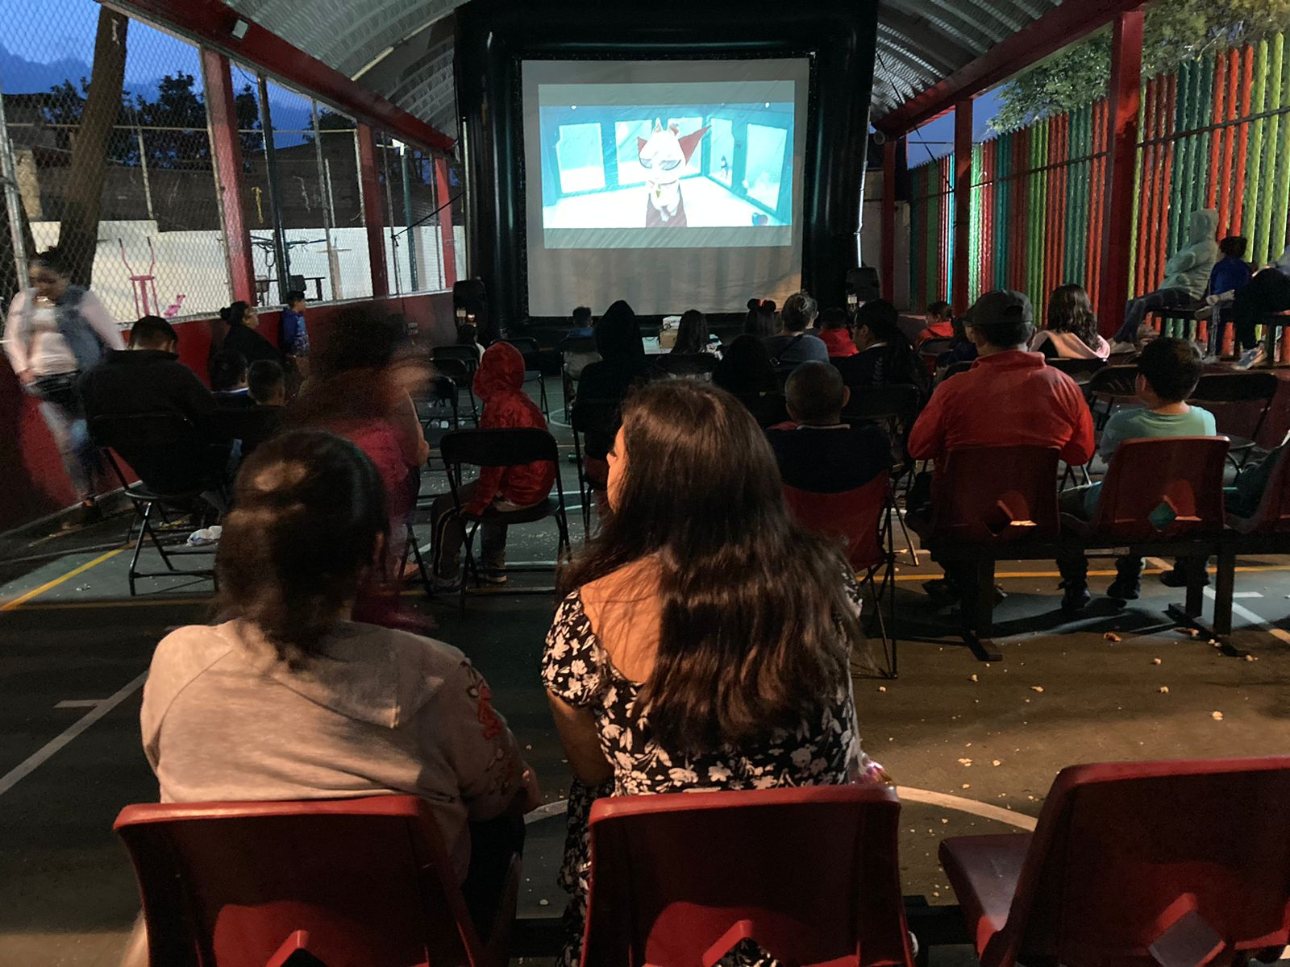

Parque Nueva Rosita, CUAJIMALPA

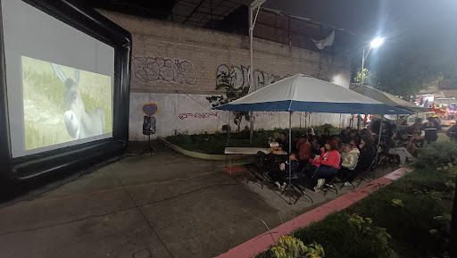

CABLEBUS CUAUHTEPEC, GUSTAVO A. MADERO

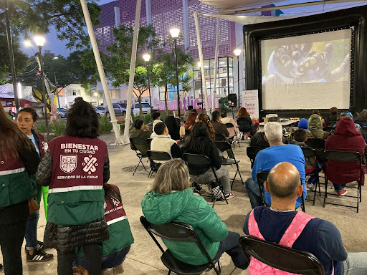

EXPLANADA EXTERIOR UTOPIA CUAUHTLICALLI, IZTAPALAPA